

Министерство образования и молодежной политики Свердловской области

ГАПОУ СО «Екатеринбургский колледж транспортного строительства»

Отчёт по учебной практике

УП 03.01

Выполнил: Семенов Добудько

Группа: ПР-31

Преподаватель: Мирошниченко Г.В.

2022

Содержание

1. **Задание №1 Услуги салона красоты** 3

1.1 Описание задачи 3

1.2 Структура проекта 3

1.3 Описание разработанных функций 4

1.4 Алгоритм решения 4

1.5 Логическая структура (бд) 5

1.6 Используемые библиотеки 5

1.7 Тестовые случаи 5

1.8 Используемые инструменты 6

1.9 Описание пользовательского интерфейса 6

# 1. **Задание №1 Услуги салона красоты**

## Описание задачи

Разработать подсистему для работы с услугами салона красоты,

которая должна включать в себя следующий функционал:

• просмотр списка услуг,

• добавление/удаление/редактирование данных об услугах,

• работа с дополнительными изображениями к услугам,

• запись клиента на услугу,

• управление ближайшими записями на услуги салона красоты.

## Структура проекта

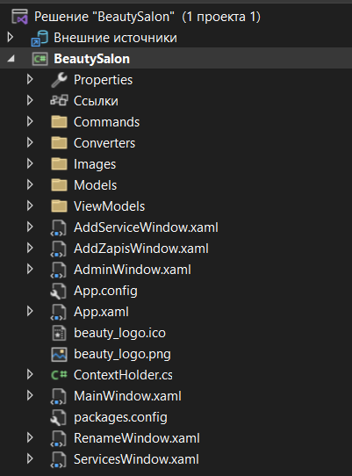

Папка Converters содержит конвертеры значений, используемые в приложении

Папка Images содержит картинки используемые в приложении

Папка models содержит бизнес логику

Папка Commands содержит relay команду

Папка ViewModels связывает логику и интерфейс приложения

## 1.3 Описание разработанных функций

Разработаны стандартные методы CRUD. Методы Create не имеют входных и выходных данных, осуществляют добавление элементов в базу данных. Методы Read осуществляют чтение элементов из базы, на выходе коллекция элементов для корректной работы в программе. Методы Update обновляют элементы в базе данных. Методы Delete удаляют элементы из базы

## 1.4 Алгоритм решения

Для решения задачи были выбраны простейшие алгоритмы, выключающие себя проверку (if… else…), которые используются в методах и свойствах классов ViewModel.

## 1.5 Логическая структура (бд)

Таблицы, с которыми происходила работа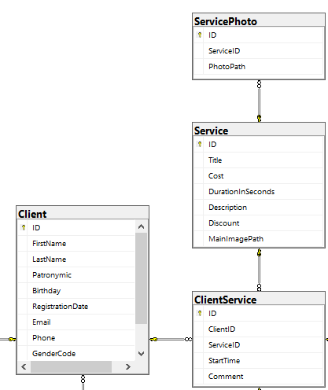

Таблица Client хранит клиентов салона, которые хотя бы раз были записаны на приём. Таблица Service хранит услуги, предоставляемые салоном. Таблица ServicePhoto хранит дополнительные фотографии услуг салона. Таблица ClientService показывает записанных на услуги клиентов.

## 1.6 Используемые библиотеки

Microsoft EntityFramework.Core,SQLServer,Tools нужны для связи приложения с базой данных

Prism.WPF для использования шаблона MVVM

## 1.7 Тестовые случаи

Для тестирования использовался метод речного тестирования.

Основные тестовые случаи заключаются с правильности ввода данных. При тестировании было выявлено несколько основных пунктов по валидации.

1. Валидация окна авторизации.

* В случаи, когда пользователь не вводит пароль – переход осуществляется не от администратора.
* В случаи ввода неверного пароля – сообщение об ошибке.
* При правильном вводе – вход от администратора.

1. Валидация для ввода чисел. При вводе чисел необходима валидация, не допускающая занести в базу неверные значения.

## 1.8 Используемые инструменты

Язык программирования C#, платформа WPF, среда разработки – Visual studio 2022.

## 1.9 Описание пользовательского интерфейса

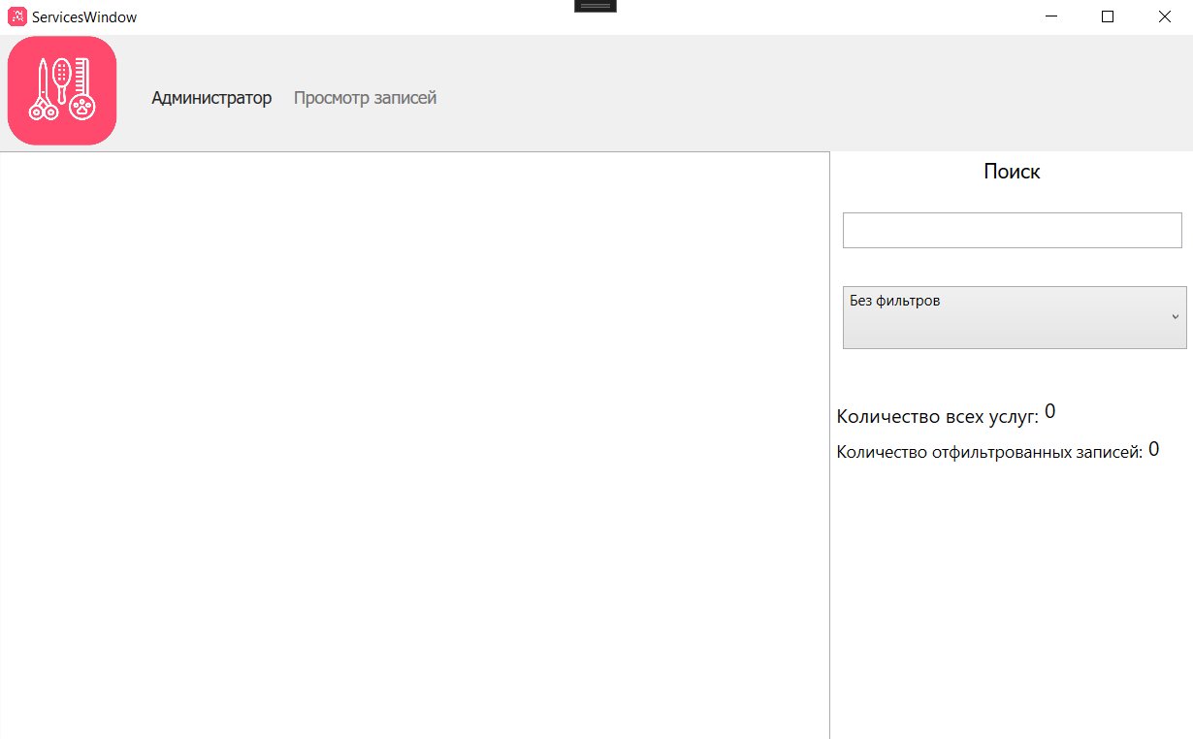

Интерфейс выполнен в соответствии с предоставленным шаблоном. Верхняя панель предоставляет пользователю выбор из нескольких функций. Фильтрация фильтрует услуги по скидке, кнопка сохранить – сохраняет данные в базу, ближние записи показывает список всех ближних записей клиентов, который обновляется каждые 30 секунд.   
Поле «Найти…» предоставляет возможность найти услугу по названию.  
Radio Button даёт возможность сортировки по убыванию.  
Список выводит информацию об услугах, если пользователь администратор – он может редактировать и удалять услуги.